SVN提交

注意：SVN项目进行提交之前一定要先进行更新

一、有新的文件或目录，在第一次提交时先得添加。如图操作：

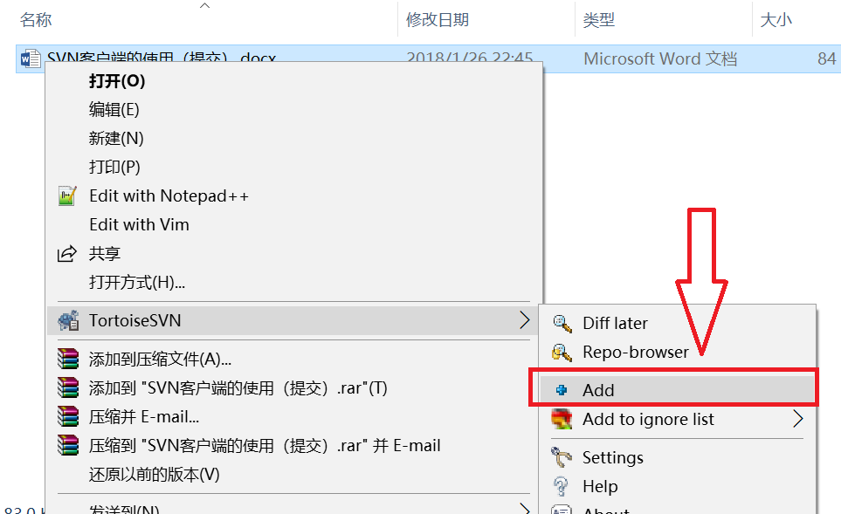

add操作后图标发生变化

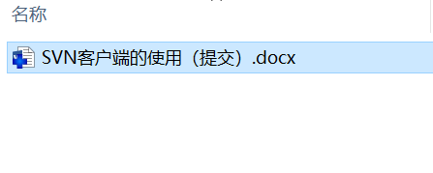

然后在要提交的文件或目录上右击点击提交Svn Commit…

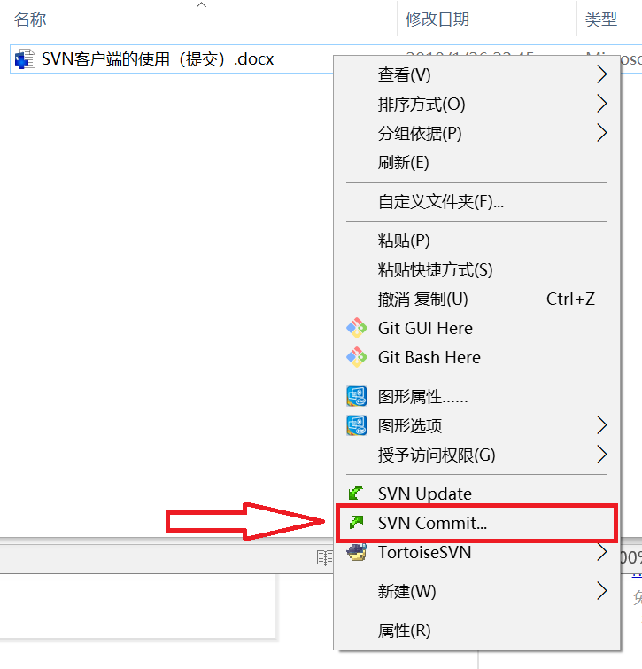

出现如下界面：

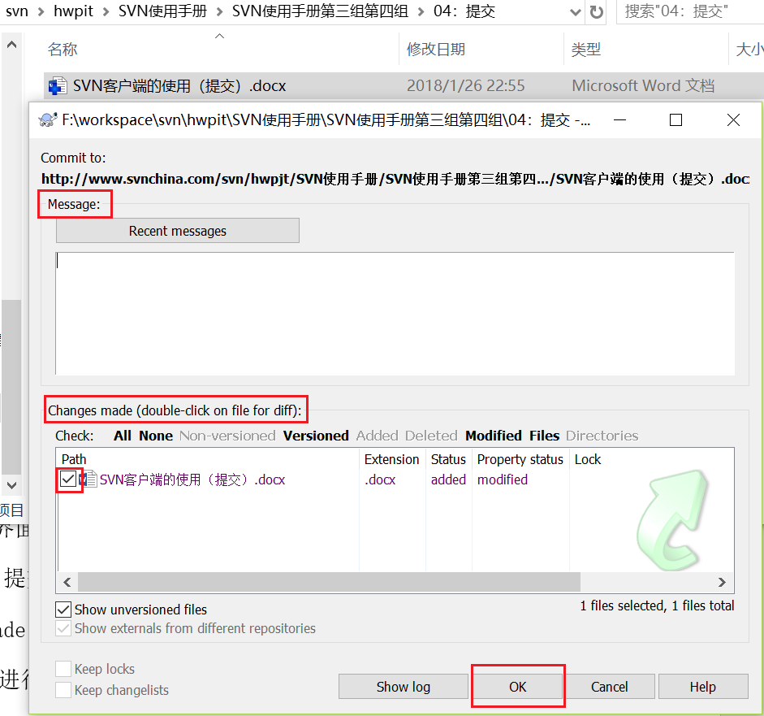

Message：提交日志

Change made：选择要提交的项目，默认会将改动过的文件勾选

点击OK，进行提交